別記様式第45号
(その1)
JIS1型
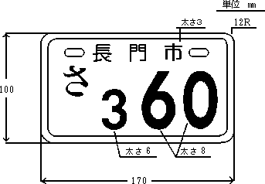
(その2)
JIS2型
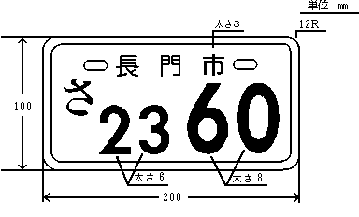

(その3)
単位 ㎜
長 門 市
・
・
・
１
き

100

100

注1 原動機付自転車標識は、図示のとおりとする。この場合において、数字が3けた以下であるときにあっては図(その1)、数字が4けたであるときにあっては図(その2)とする。ただし、小型特殊自動車はすべて図(その1)、特定小型原動機付自転車はすべて図(その3)とする。
2 標識の地の塗色は、次による。
(1) 市税条例第82条第1号アの原動機付自転車にあっては白色
(2) 市税条例第82条第1号イの原動機付自転車にあっては薄黄色
(3) 市税条例第82条第1号ウの原動機付自転車にあっては薄桃色
(4) 市税条例第82条第2号イの小型特殊自動車にあっては薄緑色
3 標識の文字の塗色は、濃紺色とする。

